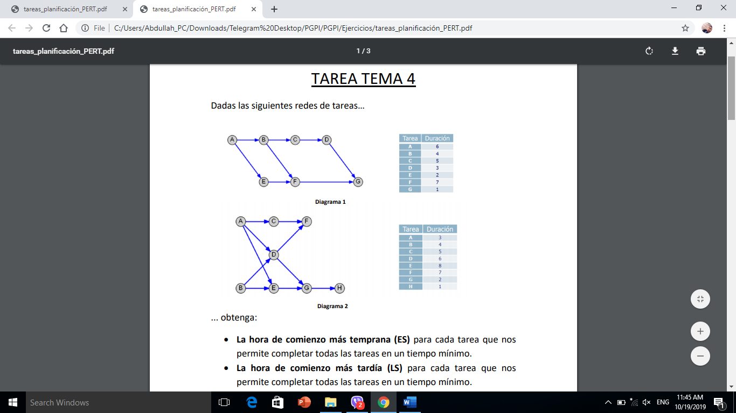

• La hora de comienzo más temprana (ES) para cada tarea que nos permite completar todas las tareas en un tiempo mínimo.

• La hora de comienzo más tardía (LS) para cada tarea que nos permite completar todas las tareas en un tiempo mínimo.

• La holgura [slack] de cada tarea.

• Los caminos críticos de cada proyecto.

• La duración del plan óptimo para cada proyecto. Escenarios alternativos:

• ¿Cuánto se alargaría la duración del proyecto si las tareas C y E requieren el uso exclusivo de un recurso específico? Asuma que nuestro presupuesto no nos permite adquirir varias unidades del recurso necesario.

• ¿Cuál sería la duración del proyecto si lo tenemos que hacer en solitario? En otras palabras, no podemos contratar a nadie para realizar tareas en paralelo.

